REQUERIMENTO Nº _______ /2019

O Vereador ERIVALDO PEDRO PEREIRA, no uso das atribuições legais, requer ao Exm°. Senhor Prefeito, CLEBEL DE SOUZA CORDEIRO que que autorize a SECRETARIA DE SERVIÇOS PÚBLICOS, através do Secretário KLEBER BARROS a fazer a limpeza do canal entre as ruas: Francisco de Sá e Clarisbalte Filgueira Sampaio no Bairro Santo Antônio (centro). É uma obrigação do município fazer o serviço supramencionado para que a saúde da população não venha ser prejudicada.
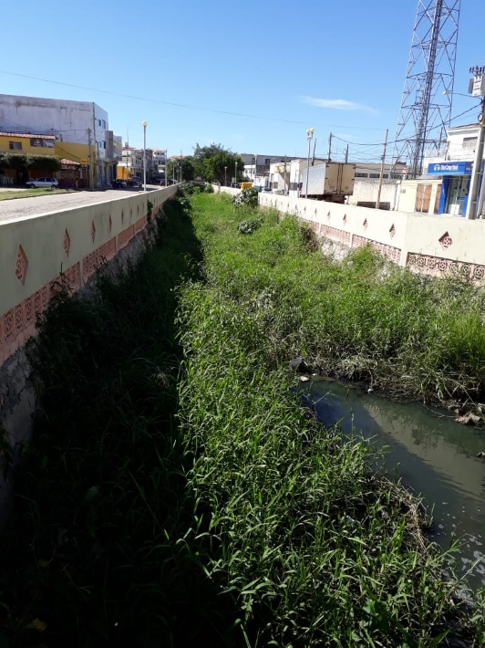
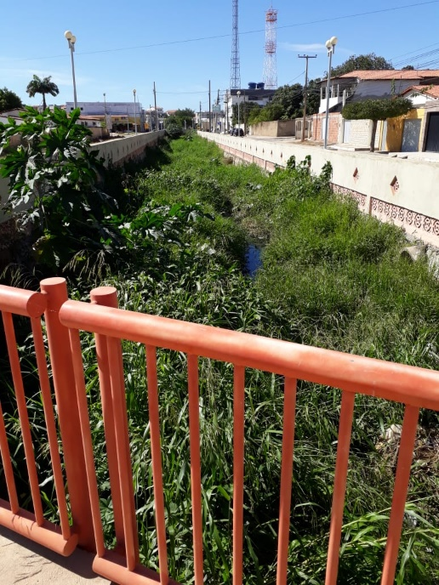

JUSTIFICATIVA: Tendo em vista a necessidade de fazer limpeza nos canais da cidade e sem esse serviço à população será a principal vítima de animais e sendo proliferação de mosquitos, como o da dengue.

Gabinete do Vereador, 26 de junho de 2019.

ERIVALDO PEREIRA
Vereador do PSB

